Завдання 1. Фіксація фінансового Baseline (Snapshot)

1.1. Вхідні параметри (Варіант 1)
Параметр | Значення | Джерело
Blended Rate (середня вартість людино-години) | $35/год | Таблиця 1 Додатка
Склад команди | 1 PM (0.5) + 2 Devs (1.0) + 1 QA (0.5) | Таблиця 1
Сумарний FTE | 3.0 | Сума ставок
Робочих годин на 1 FTE | 40 год/тиждень | Стандарт
Overheads (накладні витрати) | +12% (Jira, Slack, GitHub SaaS) | Таблиця 1
Кількість годин в 1 Story Point | 6 год | Таблиця 2
Velocity (1 спринт = 2 тижні) | 18 SP | Таблиця 2
Загальний Scope на 4 тижні (2 спринти) | 36 SP | Velocity × 2

1.2. Розрахунок Weekly Burn Rate (Weekly PV)
Крок 1: Загальна кількість людино-годин на тиждень:
Hours/week = FTE × 40 = 3.0 × 40 = 120 годин
Крок 2: Тижневий Labor Cost (чиста праця):
Labor Cost = 120 год × $35/год = $4 200
Крок 3: Тижневі Overheads (інфраструктура та ліцензії):
Overheads = $4 200 × 12% = $504
Крок 4: Тижневий Burn Rate = тижневий PV:
Weekly PV = Labor Cost + Overheads = $4 200 + $504 = $4 704

1.3. Таблиця кумулятивного PV та значення BAC
Період | Weekly PV ($) | Кумулятивний PV ($) | Coverage
Тиждень 1 | 4 704 | 4 704 | 25%
Тиждень 2 | 4 704 | 9 408 | 50% (Reporting Date)
Тиждень 3 | 4 704 | 14 112 | 75%
Тиждень 4 | 4 704 | 18 816 (BAC) | 100%
Budget at Completion (BAC) = $4 704 × 4 = $18 816

1.4. Calibration Note
Self-check: вартість 1 SP = 6 год × $35 = $210. Загальний scope = 36 SP. Сумарна «чиста» вартість через SP: 36 × $210 = $7 560. Чистий Labor Cost (без Overheads) за 4 тижні: $4 200 × 4 = $16 800.
Невідповідність (~$9 240) пояснюється тим, що Velocity у Таблиці 2 Додатка уніфікована для всіх варіантів і не повністю синхронізована з FTE-капасіті Варіанту 1. Це нормально для навчальної моделі: SP-метрика використовується для прогнозу темпу команди, а Burn Rate — для контролю фінансових витрат. Методичка прямо допускає «приблизну» рівність (self-check) без жорсткої прив’язки.

1.5. Графік S-Curve (плановий)
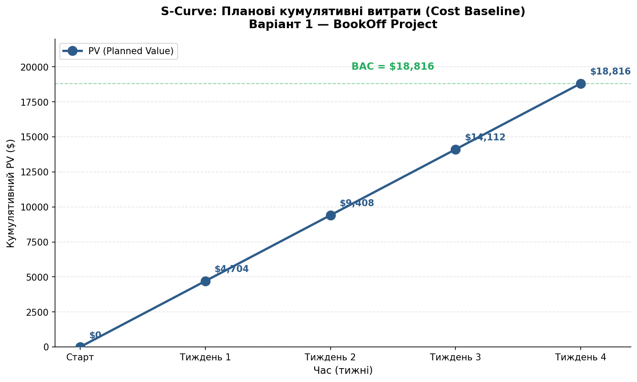
Рис. 1. Кумулятивна крива планових витрат (S-Curve). Базова лінія для порівняння у наступних завданнях.

Завдання 2. Моделювання «Екватора»: AC та EV

2.1. Контекст Reporting Date
Reporting Date — кінець 2-го тижня (середина проєкту). На цю дату фіксуємо «зріз» фінансового та операційного стану проєкту BookOff. Згідно з Завданням 1, плановий показник на цю дату:
PV (кінець 2-го тижня) = Weekly PV × 2 = $9 408

2.2. Пошаровий розрахунок Actual Cost (AC)
Згідно з умовою Варіанту 1 (Таблиця 3 Додатка): відхилення AC = +15% від PV. Фактичні витрати формуються трьома послідовними шарами: базовий AC → податковий шар (ФОП 3 група) → шар фінансових ризиків (Таблиця 4).

Шар 1. Базовий AC (+15% від PV)
Базовий AC = $9 408 × 1.15 = $10 819.20

Шар 2. Податковий шар (ФОП 3 група, 2026 рік)
Податок / збір | Ставка | Розрахунок | Сума ($)
Єдиний податок | 5% від доходу | $10 819.20 × 0.05 | 540.96
Військовий збір | 1% від доходу | $10 819.20 × 0.01 | 108.19
ЄСВ | 1902 грн × 4 ФОП × 0.5 міс / 41 грн/$ | 3 804 грн → $ | 92.78
Разом податковий шар |  |  | $741.93
Пояснення ЄСВ: у Варіанті 1 — 4 фізичних особи (PM 0.5 ставки = 1 особа, 2 Developers = 2 особи, QA 0.5 ставки = 1 особа). ЄСВ платиться за повну особу незалежно від ставки. Курс гривні до долара взято на рівні 41 грн/$ (припущення для 2026 року).

Шар 3. Фінансові ризики (Таблиця 4, Варіант 1)
Тип ризику | Опис | Розрахунок (за 2 тижні) | Сума ($)
Compliance | ПДВ +20% на Overheads | $504 × 2 × 0.20 | 201.60
Currency | Девальвація локальної валюти 5% (на Labor Cost) | $4 200 × 2 × 0.05 | 420.00
Inflation | +10% на хмарну частку Overheads (~50%) | $504 × 2 × 0.5 × 0.10 | 50.40
Разом ризики |  |  | $672.00

Підсумок AC
Total AC = Базовий + Податки + Ризики = $10 819.20 + $741.93 + $672.00 = $12 233.13

2.3. Розрахунок Earned Value (EV)
Згідно з Таблицею 3 Варіанту 1, реально виконано 85% від запланованого обсягу (з застосуванням правила 0/100 — зараховуються лише повністю закриті задачі).
EV = PV × 85% = $9 408 × 0.85 = $7 996.80

2.4. Data Snapshot — підсумкова таблиця
Показник | Значення ($) | Що це означає
PV | 9 408.00 | Скільки ми мали витратити за планом на середину проєкту
AC | 12 233.13 | Скільки реально пішло з рахунку (з податками, ризиками)
EV | 7 996.80 | Реальна цінність виконаної роботи
Висновок Завдання 2: AC ($12 233) перевищує PV ($9 408) — проєкт перевитрачає бюджет; EV ($7 997) відстає від PV — команда виконала менше, ніж планувала. Класичний симптом «керованої кризи».

Завдання 3. Health Check: CV, SV, CPI, SPI

3.1. Абсолютні відхилення (Variances)
Cost Variance (CV) — відповідає на питання «на скільки доларів ми вийшли за межі бюджету»:
CV = EV − AC = $7 996.80 − $12 233.13 = −$4 236.33 (Over budget)
Schedule Variance (SV) — на скільки ми відстаємо від графіка в грошовому еквіваленті:
SV = EV − PV = $7 996.80 − $9 408.00 = −$1 411.20 (Behind schedule)

3.2. Індекси ефективності (Performance Indexes)
Cost Performance Index (CPI) — скільки центів цінності отримуємо на кожен інвестований долар:
CPI = EV / AC = $7 996.80 / $12 233.13 = 0.6537
Schedule Performance Index (SPI) — наскільки команда рухається відносно плану (1.0 = по плану):
SPI = EV / PV = $7 996.80 / $9 408.00 = 0.8500

3.3. Dashboard зі світлофором
Метрика | Значення | Зона | Інтерпретація
CPI | 0.65 | ЧЕРВОНА (< 0.9) | На кожному $1 інвестицій ми отримуємо лише $0.65 цінності. 35¢ «згорають»
SPI | 0.85 | ЧЕРВОНА (< 0.9) | Команда рухається на 15% повільніше за план
CV | −$4 236 | ЧЕРВОНА | Перевитрата ~45% від PV за 2 тижні
SV | −$1 411 | ЖОВТА | Відставання ~0.3 тижня в EV-валюті
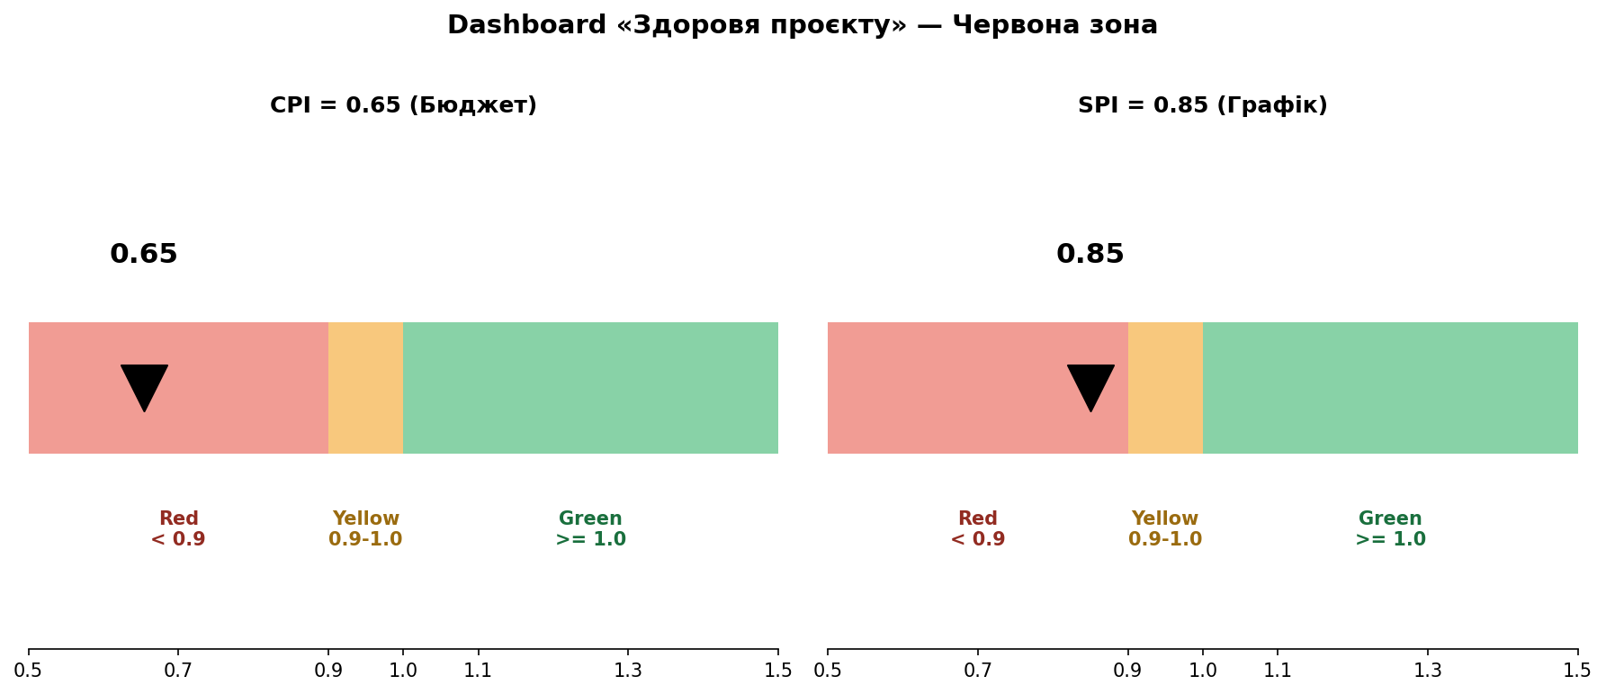
Рис. 2. Dashboard «Здоров’я проєкту»: візуалізація CPI та SPI на шкалі світлофора.

3.4. Висновок Завдання 3
На даний момент проєкт перебуває в Червоній зоні: CPI = 0.65 означає, що ми витрачаємо приблизно на 53% більше коштів, ніж передбачає реально виконана робота (1/0.65 ≈ 1.53), а SPI = 0.85 фіксує реальне відставання Reading & Library Squad на 15% від графіка. Ця «фінансова температура» спричинена сукупністю чотирьох факторів: (1) спрацювання зовнішнього API-ризику (+15% AC), (2) український податковий «шар» (~6%), (3) валютна девальвація (~$420) і (4) Compliance-ризик ПДВ ($201).
Отримані індекси (CPI = 0.65, SPI = 0.85) будуть використані у Завданні 4 для побудови трьох сценаріїв EAC.

Завдання 4. Прогноз EAC (Estimate at Completion)

4.1. Три сценарії розвитку подій (методологія PMI)

Сценарій А — Типовий (CPI persists до кінця проєкту)
Припущення: поточні проблеми з ефективністю системні (зовнішня API-залежність, валютна нестабільність) і триватимуть весь проєкт.
EAC = BAC / CPI = $18 816 / 0.6537 = $28 783.36
VAC = BAC − EAC = $18 816 − $28 783.36 = −$9 967.36

Сценарій Б — Оптимістичний (одноразовий шок)
Припущення: відхилення перших двох тижнів — одноразовий «штраф» (наприклад, разова закупівля софту). У тижнях 3–4 команда повертається до планових показників.
EAC = AC + (BAC − EV) = $12 233.13 + ($18 816 − $7 996.80) = $23 052.33
VAC = $18 816 − $23 052.33 = −$4 236.33

Сценарій В — Жорсткий (cumulative CPI × SPI)
Припущення: і перевитрата коштів, і відставання за часом продовжуватимуть взаємно посилюватись (найгірший варіант).
EAC = AC + (BAC − EV) / (CPI × SPI) = $12 233.13 + $10 819.20 / 0.5556 = $31 706.31
VAC = $18 816 − $31 706.31 = −$12 890.31

4.2. Порівняльна таблиця сценаріїв
Сценарій | Формула | EAC ($) | VAC ($)
Початковий план (BAC) | — | 18 816.00 | 0
А (Типовий) ★ ОБРАНО | BAC / CPI | 28 783.36 | −9 967.36
Б (Оптимістичний) | AC + (BAC − EV) | 23 052.33 | −4 236.33
В (Жорсткий) | AC + (BAC − EV) / (CPI × SPI) | 31 706.31 | −12 890.31
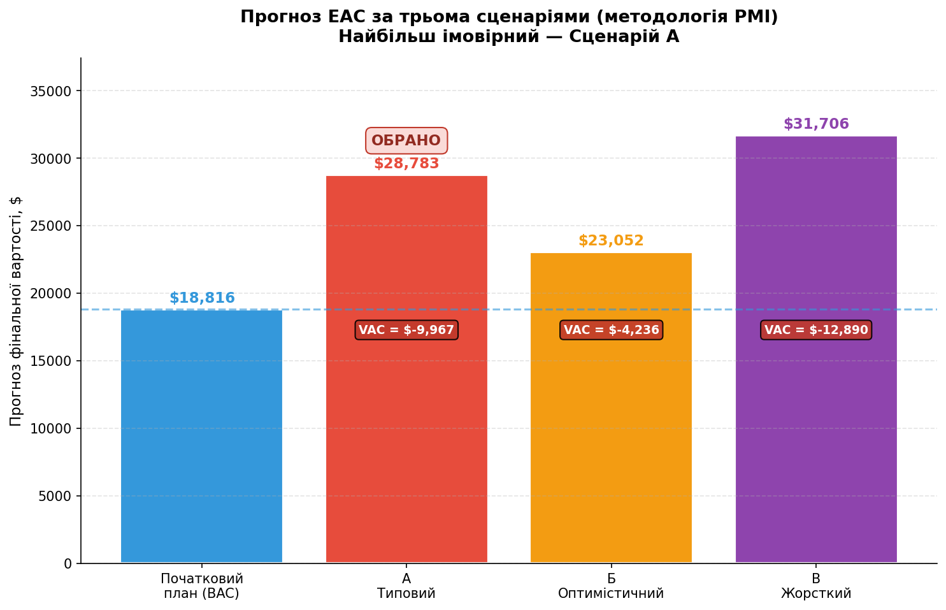
Рис. 3. Прогноз EAC за трьома сценаріями PMI з відображенням дефіциту VAC.

4.3. Обґрунтування вибору сценарію — А (Типовий)
Причина відхилення згідно з Варіантом 1 — «Спрацювання ризику зміни API (ЛР№4)» — є системним ризиком, а не одноразовою подією. Google Books API — зовнішня залежність, яку команда BookOff не контролює: версії API, rate limits та schema можуть змінюватись довільно протягом усього проєкту. Тому Сценарій Б (одноразовий шок) виключається.
Сценарій В (жорсткий) також малоймовірний, оскільки SPI = 0.85 наразі тримається стабільно (а не падає кумулятивно). Основна проблема — фінансова (CPI), а не швидкісна.
Сценарій А найбільш реалістично відображає, що CPI = 0.65 збережеться до кінця проєкту, а отже фінальна вартість становитиме $28 783, а дефіцит — $9 967.

Завдання 5. Візуалізація S-Curve: «Кардіограма проєкту»

5.1. Прогнозна дата завершення
Forecast Finish = 4 тижні / SPI = 4 / 0.85 = 4.71 тижнів ≈ 5 тижнів
Проєкт BookOff закінчиться на ~1 тиждень пізніше запланованого терміну (4 тижні).

5.2. Комбінований графік PV / AC / EV
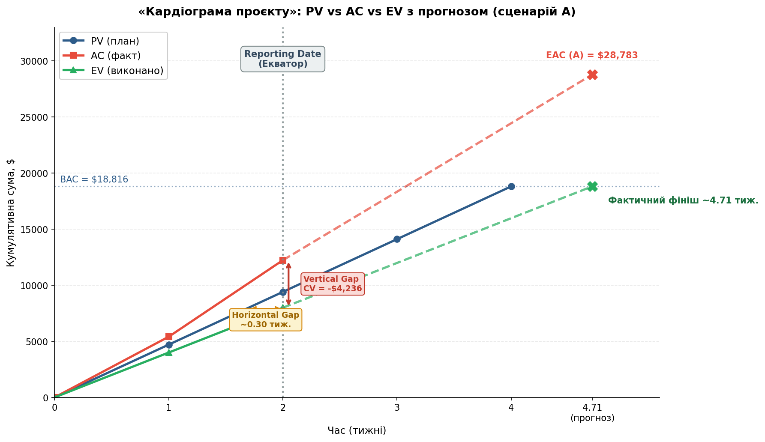
Рис. 4. «Кардіограма проєкту»: суцільні лінії — фактичні дані до Reporting Date, пунктир — прогноз. Vertical Gap = $4 236 (CV), Horizontal Gap ≈ 0.3 тижня.

5.3. Аналіз розривів (Gap Analysis)

Vertical Gap — «спалені» гроші
Вертикальна відстань між лініями AC та EV у точці Reporting Date:
Vertical Gap = AC − EV = $12 233.13 − $7 996.80 = $4 236.33
Це і є наш CV — гроші, що «згоріли» через комбінацію реалізації API-ризику, валютної девальвації, ПДВ-нарахувань та податкового тиску ФОП.

Horizontal Gap — реальне відставання у часі
Горизонтальна відстань від поточної точки EV до того моменту, коли план PV досягав такого ж значення:
PV досягає $7 996.80 на тижні $7 996.80 / $4 704 = 1.70. Horizontal Gap = 2.00 − 1.70 = 0.30 тижня
Тобто на «екваторі» наша реальна цінність відстає на ~1.5 робочих дні від плану. Це малий розрив на дату звіту, але при екстраполяції до фінішу (4/SPI) перетворюється на повний 1 тиждень затримки.

5.4. Геометричний висновок
Графік демонструє класичні «ножиці»: лінія AC (червона) стрімко відривається вгору, а лінія EV (зелена) не встигає за PV. Це візуальне підтвердження одночасної кризи за двома вимірами — і за бюджетом, і за швидкістю. Стейкхолдеру цей графік демонструє, що план BAC = $18 816 більше не відповідає реальності, а фактичні витрати тяжіють до прогнозу EAC = $28 783.

Завдання 6. TCPI — «Індекс необхідного дива»

6.1. Розрахунок
TCPI (To-Complete Performance Index) показує, з якою ефективністю команда має працювати від сьогодні і до кінця проєкту, щоб усе ж таки вкластися в початковий бюджет (BAC):
TCPI = (BAC − EV) / (BAC − AC)
Чисельник (роботи залишилось): $18 816 − $7 996.80 = $10 819.20
Знаменник (грошей залишилось): $18 816 − $12 233.13 = $6 582.87
TCPI = $10 819.20 / $6 582.87 = 1.6434

6.2. Gap Analysis: CPI vs TCPI
Показник | Значення | Інтерпретація
CPI поточний | 0.65 | З якою ефективністю ми працюємо зараз
TCPI необхідний | 1.64 | З якою ефективністю мусимо працювати, щоб врятувати BAC
Необхідний стрибок | × 2.52 | У 2.5 рази ефективніше — математично неможливо
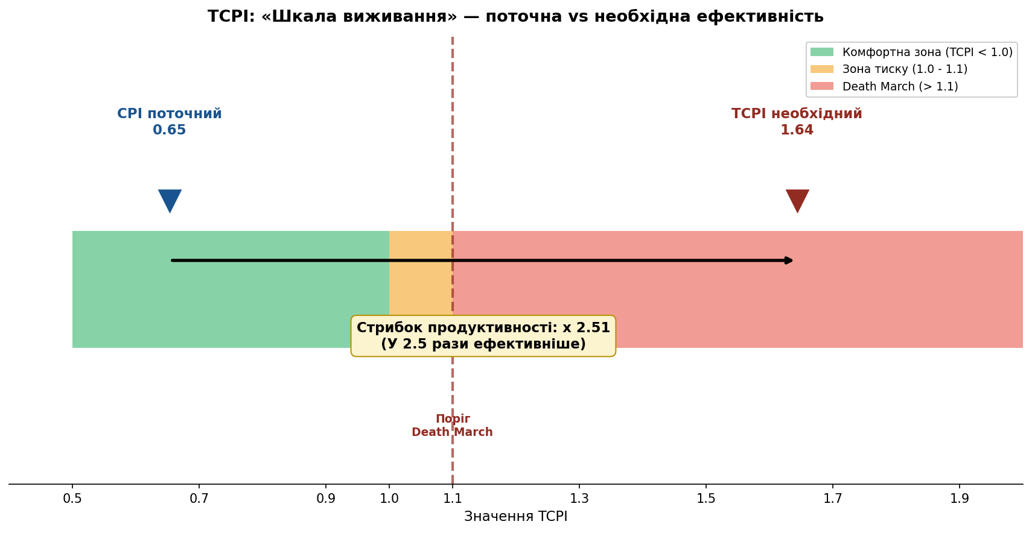
Рис. 5. Шкала виживання: TCPI = 1.64 потрапляє у зону «Death March» (>1.1).

6.3. Оцінка за «шкалою виживання»
TCPI = 1.64 > 1.1 → ЗОНА «DEATH MARCH» (Марш смерті).
Математично неможливо підвищити ефективність команди настільки різко без зміни Scope або бюджету. Команда фізично не може стати у 2.5 рази продуктивнішою за один тиждень, особливо беручи до уваги, що головна причина CPI = 0.65 — це зовнішній API-ризик, на який команда не має прямого впливу.

6.4. Управлінський висновок
Початковий бюджет BAC = $18 816 більше не є «живим». Спроба вкластися в нього призведе або до зриву якості (cut corners on testing), або до вигорання команди (overtime), або до ескалації багів через брак рев’ю. Замість цього PM пропонує стейкхолдерам три реалістичні альтернативи:
- Запит у замовника додаткового бюджету +$10 000 (вирівнює до EAC сценарію А = $28 783).
- Зменшення Scope на 35–40%: вирізати non-MVP фічі типу «Social Reading» (соціальна взаємодія), «Advanced search filters», «Push notifications». Залишити тільки CRUD книг + базовий пошук.
- Гібрид: +$5 000 додаткового бюджету + 20% Scope cut (компромісний варіант для замовника, який не готовий ні повністю фінансувати overrun, ні різати значну частку фіч).
Рекомендація PM: запропонувати замовникові гібридний варіант — він показує готовність команди йти на компроміс і одночасно фіксує реалістичну фінансову рамку.

Завдання 7. Post-mortem: Економічна рефлексія

7.1. Системна першопричина (Root Cause Analysis)
Причина відхилення з Варіанту 1: «Спрацювання ризику зміни API (ЛР№4)».
Не обмежуючись цією формулюванням, проведемо системний аналіз ланцюжка «технічні рішення → фінансові наслідки» через попередні лабораторні роботи:
Лаба | Що було зроблено / прийнято | Як це вплинуло на ЛР№7
ЛР№4 (Risk Register) | Ризик T2 «Flutter dependency conflicts» зафіксовано (score=16, Impact=30.67h, RE=21.47h). Контингенс-резерв ~42.88h після scope-cut. | Risk Owner не реалізував архітектурну мітигацію (API Abstraction Layer + Redis fallback). Коли Google Books API змінив schema — увесь Flutter-клієнт зламався.
ЛР№5 (Burn-down) | Day 4 incident: ризик T2 спрацював, +8 SP scope creep, velocity впала до 2.8 SP/день. | Команда вже відставала по burn-down. У ЛР№7 ця інерція дала SPI = 0.85 і EV = 85% — не закрили ~2 SP з 18 запланованих.
ЛР№6 (OBS) | Bus Factor = 1 для Backend-архітектури. Senior Backend — єдиний Risk Owner T2 та єдиний носій знань про Redis + Auth. | Коли API-ризик спрацював, ніхто крім Senior не міг швидко знайти fallback. Review-bottleneck (CFD з Завдання 6 партнера) сповільнив релізи і збільшив AC на технічних консультаціях.

7.2. Економічне обґрунтування «прірви» (Vertical Gap)
Розкладемо CV = −$4 236.33 на компоненти, щоб зрозуміти, скільки коштувало ігнорування кожного ризику:
Компонент | Сума ($) | % від CV | Контрольованість
Базовий AC overrun (+15%, T2 API) | 2 825.00 | 67% | КОНТРОЛЬОВАНО — мали зробити API Abstraction Layer у ЛР№4
Currency-ризик (девальвація 5%) | 420.00 | 10% | Частково — можна було взяти multi-currency буфер
Compliance-ризик (ПДВ +20%) | 201.60 | 5% | Поза контролем команди
ЄСВ + Єдиний податок + Війсбір | 741.93 | 17% | Операційна неминуча
Inflation (хмарні сховища +10%) | 50.40 | 1% | Поза контролем команди
РАЗОМ Vertical Gap | 4 238.93 | 100% | ~$2 825 (67%) можна було попередити
Ключова теза: 67% «прірви» — це наслідок ігнорування T2 ризику з ЛР№4. Якби команда BookOff на стадії планування ризиків (ЛР№4) витратила час на впровадження API Abstraction Layer та fallback через Redis cache, то Day 4 incident у ЛР№5 був би мітигований, а CPI у ЛР№7 не впав би нижче 0.85.

7.3. Якби ми зробили (X) у ЛР№4/5 — ми б не мали (Y) у ЛР№7
- ЛР№4: API Abstraction Layer + версіонування endpoint-ів + Redis cache як fallback → AC overrun зменшився б з +15% до +5–7%, CPI вийшов би на 0.80–0.85 замість 0.65.
- ЛР№5: ескалація Bug Quota (>20% Tech Debt) у Done-of-Done критерії → виявили б Flutter dependency на ранній стадії спринту, а не на Day 4.
- ЛР№6: Knowledge Transfer Senior → Middle Backend заздалегідь (як описано у сценарії Б Team Dynamics) → не було б Review bottleneck, який роздув AC через додаткові години консультацій.

7.4. Executive Summary для стейкхолдерів
Діагноз. Проєкт BookOff на «екваторі» 2-спринтового циклу перебуває у Червоній зоні: CPI = 0.65, SPI = 0.85, TCPI = 1.64 (Death March). Реалістичний прогноз EAC = $28 783 потребує додаткового бюджету +$9 967 (53% від BAC) або скорочення scope на 35–40%.
Корінь. Системна причина — реалізований ризик T2 «Flutter dependency conflicts / зміна Google Books API» з ЛР№4. Цей ризик не був мітигований архітектурно: команда покладалась на пряму інтеграцію без API Abstraction Layer і без fallback через Redis cache. У сукупності з низьким Bus Factor (ЛР№6) це призвело до того, що 67% «фінансової прірви» ($2 825 з $4 236) — це прямі наслідки інженерних рішень, прийнятих на стадії планування ризиків.
Урок. Кожен $1, інвестований у мітигацію зовнішніх API-залежностей на стадії ЛР№4, економить $4–5 на «екваторі» проєкту. Технічна якість архітектури — це не «nice to have», а прямий драйвер фінансової рентабельності. EVM-індекси (CPI, SPI, TCPI) — це не математична абстракція, а дзеркало, у яке проєктний менеджер дивиться, щоб побачити наслідки своїх власних рішень місяць тому.
Дія. Рекомендований план: (1) запит у замовника +$5 000 додаткового бюджету, (2) Scope cut −20% (фічі «Social Reading», «Push notifications»), (3) на наступному спринті — обов’язкова реалізація API Abstraction Layer, щоб не повторити цей провал у наступному циклі.

Загальний висновок
У ході виконання лабораторної роботи №7 було опановано метод освоєного обсягу (EVM) як інструмент діагностики та антикризового управління ІТ-проєктом BookOff. Виконано всі 7 завдань: від побудови фінансового Baseline (BAC = $18 816) до post-mortem-аналізу причинно-наслідкових зв’язків.
Ключові результати:
- Розраховано базовий бюджет BAC = $18 816 (4 тижні × $4 704 Weekly Burn Rate).
- Зафіксовано «екваторний» стан: PV = $9 408, AC = $12 233.13, EV = $7 996.80.
- Діагностовано Червону зону: CPI = 0.65, SPI = 0.85, CV = −$4 236.33, SV = −$1 411.20.
- Прогноз EAC (сценарій А) = $28 783.36, дефіцит VAC = −$9 967.36.
- TCPI = 1.64 → Death March: повернення до BAC математично неможливе.
- Корінь кризи — реалізований ризик T2 з ЛР№4 (Google Books API change) без архітектурної мітигації.
Найважливіший інсайт: EVM працює як «фінансовий рентген» проєкту, який візуалізує приховані наслідки інженерних рішень. Низький CPI — це не недбалість команди, а прямий наслідок ігнорування технічного боргу та ризиків на ранніх стадіях розробки. Як проєктний менеджер, я мушу не лише реагувати на цифри EVM, але й використовувати їх як інструмент для обґрунтування технічних інвестицій (рефакторинг, ABL, fallback стратегії) перед стейкхолдерами.

